兵庫県認証食品ガイドブック掲載可否確認及び原稿のお願い

兵庫県認証食品登録飲食店ガイドブックを制作させていただきます、株式会社新広社と申します。ガイドブックへの掲載可否のご確認及び原稿のお願いでご連絡させていただきました。
お忙しい中お手数をおかけしますが、12/25（水）までに 下記をご記入いただきメールまたはFAXでご返信お願いいたします。（こちらの様式は「ひょうごの美味し風土拡大協議会」ホームページ内「News&Topics」に掲載しておりますので必要に合わせてご利用ください）
ご不明点などございましたら下記までお問い合わせください。
「News&Topics」
ＱＲコード


株式会社 新広社 荒谷
（所在地：大阪市西区西本町1-4-1オリックス本町ビル14F）
TEL：06-6537-1818 FAX：06-6537-0200
MAIL：aratani@shinkosha.net

- 兵庫県認証登録飲食店ガイドブックへの掲載について（いずれかに〇印）

・掲載を希望する ・掲載を希望しない

掲載を希望される場合、以下についてご記入をお願いします。

- 継続的に使用いただいている兵庫県認証食品名、生産者名、および認証食品を使用した代表的なメニュー名をご記載ください。
※なお、確認できない場合は、掲載を見送らせていただくことがございますので、
ご了承ください。

兵庫県認証食品名

生産者名

メニュー名

※認証食品一覧リストは下記をご参照ください。
https://web.pref.hyogo.lg.jp/nk06/ninshouseidogaiyou.html
※その他、生産者名が分からないなどございましたらお問合せください。
A 店舗名

B 住所

C 電話番号

D アクセス・駐車場台数・最寄りの交通機関

E 営業時間・定休日

F ホームページをQRコードにて掲載いたします。
ホームページをお持ちの店舗様は下記にURLをご記入下さい。

G 紹介文（100文字程度）

（掲載イメージ）
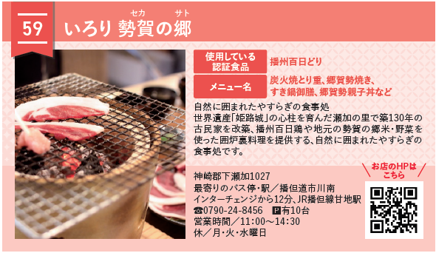

上記の内容に相違ないことを誓約します。

令和 年 月 日

店 舗 名
役 職
代表者氏名
担当者氏名
電子メール

メールでご返信いただける場合はお手数ですが各項目についてご記載お願いいたします。
掲載する画像につきましてはメールにてご提供をお願いします。

株式会社 新広社 荒谷
MAIL：aratani@shinkosha.net
FAX：06-6537-0200

